Unit 5: Vietnamese food and drink
(Đồ ăn và đồ uống Việt Nam)
A. Vocabulary
News words | Meaning | Pictures | Example
Bitter  /ˈbɪtə(r)/  (adj) | Đắng |  | Black coffee is too bitter for me  Cà phê đen quá đắng với tôi
Delicious  /dɪˈlɪʃəs/  (adj) | Ngon | 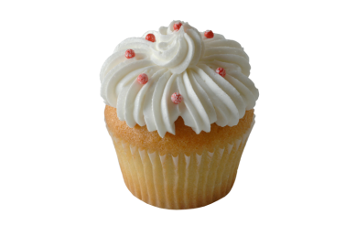 | Your cake is very delicious  Chiếc bánh của bạn rất ngon
Fragrant  /ˈfreɪɡrənt/  (adj ) | thơm | 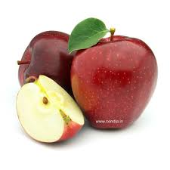 | The air is fragrant with the smell of ripe apples.  Không khí thơm mùi táo chín
Lemonade  /ˌleməˈneɪd/  (n) | Nước chanh | 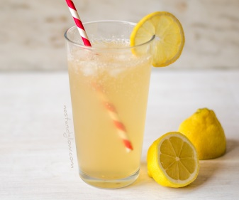 | Would you like a glass of lemonade  Bạn có muốn uống một cốc nước chanh không?
Noodle  /ˈnuːdl  (n) | Mỳ phở | 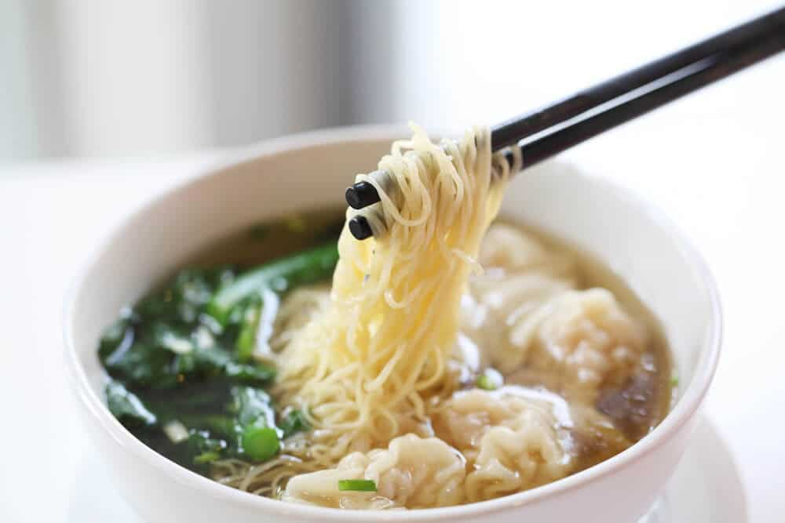 | Would you prefer rice or noodle ?  Bạn thích cơm hay mì
Omelette  /ˈɒmlət/  (n) | Trứng tráng | 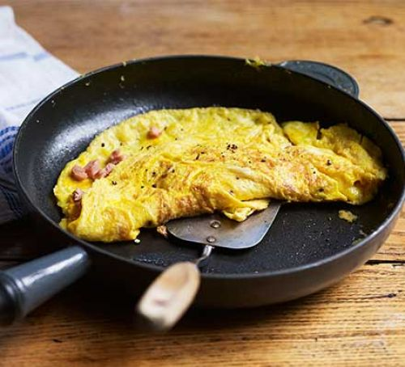 | It is quick and easy to make omelette  Làm món trứng tráng rất nhanh và dễ dàng
Salty  /ˈsɔːlti  (adj) | Mặn | 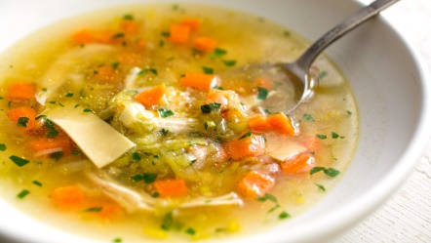 | This soup is a bit salty  Món canh này hơi mặn
Sauce  /sɔːs  (n) | Nước xốt | 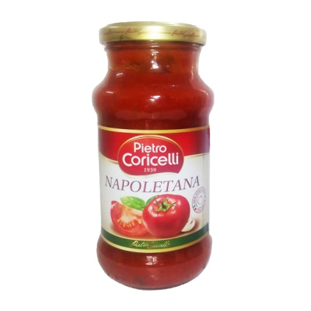 | We need some tomato sauce for this dish  Chúng ta cần một chút sôt cà chua cho món này
Sausage  /ˈsɔːsɪdʒ/  (n) | Xúc xích | 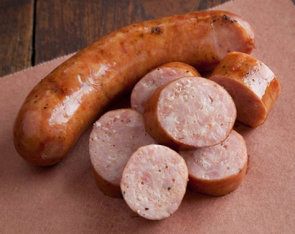 | There is no sausage left in the supermarket  Không còn xúc xích trong siêu thị
Shrimp  /ʃrɪmp/  (n) | Con tôm | 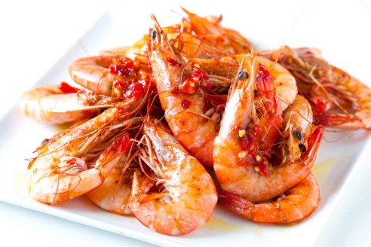 | We had grilled shrimps for dinner yesterday  Chungs tôi đã ăn tôm nướng ngày hôm qua
Sour  /ˈsaʊər/  (adj) | Chua |  | This sauce tastes very sour  Nước sốt này vị rất chua
Spicy  /ˈspaɪsi/  (adj) | Cay | 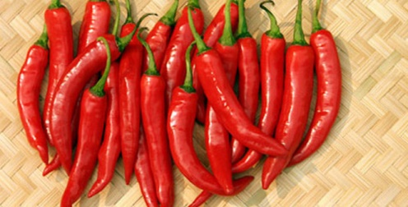 | My favourite food is spicy chicken wings  Món ăn yêu thích của tôi là cánh gad chiên cay
Tasty  /ˈteɪsti/  (adj) | Ngon | 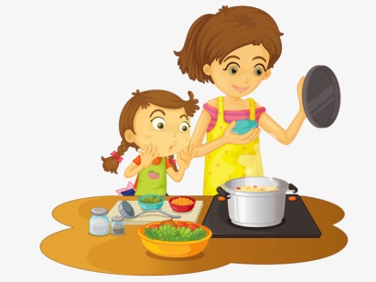 | Is there anything tasty to eat?  Có món gì ngon để ăn không
Tofu  /ˈtəʊfuː/  (n) | Đậu phủ | 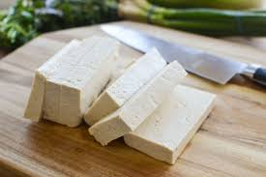 | Tofu has a large amount of protein  Đậu phụ có hàm lương protein lớn
Tuna  /ˈtjuːnə  (n) | Cà ngừ | 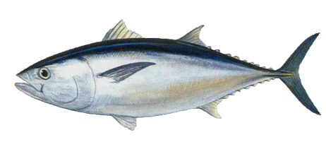 | Eating tuna can help people lose weight  Ăn cá ngừ cỏ thể giúp mọi người giảm cân
Turmeric  /ˈtɜːrmərɪk/  (n) | Bột nghệ | 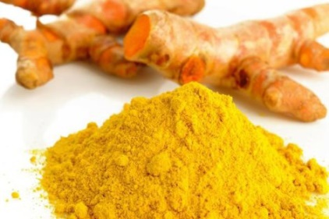 | My mother often adds turmeric in Curry  Mẹ tôi thường thêm bột nghệ vào món Cari
Yogurt  /ˈjɒɡət/ | Sữa chua | 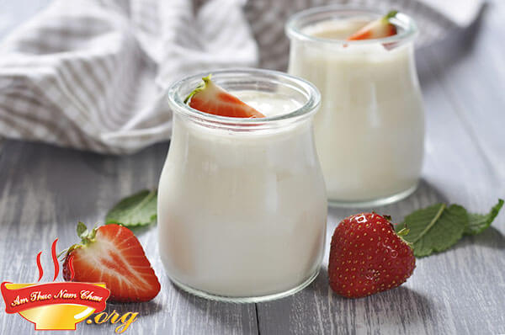 | Yogurt is very good for our health  Sữa chua rất tốt cho sức khỏe của chúng ta
B. GRAMMAR
I. DANH TỪ ĐẾM ĐƯỢC, KHÔNG ĐẾM ĐƯỢC ( COUNTABLE/ UNCOUNTABLE NOUNS)
1. Danh từ đếm được (Countable nouns)
a. Định nghĩa
Định nghĩa | - Danh từ đếm được là những danh từ có thể đếm trực tiếp số lượng người hay vật/ sự vật ấy bằng cách sử dụng số đếm đứng trước danh từ
Đặc điểm | - Chúng có dạng số it (singular) và danh từ số nhiều (plural)  - Với danh từ số ít ta thêm mạo từ a/an (một) ở đằng trước danh từ.  - Với danh từ số nhiều ta thêm “s”, “es” vào sau để chuyển từ dạng số ít sang số nhiều
Ví dụ | Số ít số nhiều  One dog ( một con chó) two dogs (2 con chó)  One horse ( một con ngựa) two horses (2 con ngựa)  One man ( một người đàn ông) two men ( 2 người đàn ông)  One idea ( một ý kiến) two ideas ( 2 ý kiến)  One shop ( một cửa hàng) two shops ( hai cửa hàng)

Cách thêm s/es vào sau danh từ để chuyển danh từ về dạng số nhiều
Thêm “s” vào sau đại đa số các danh từ | Hospital – hospitals (bệnh viện)  Town- towns ( thị trấn)
Thêm “es” vào sau các danh từ có tận cùng là -s, -ss, -x, -ch,-sh | Bus- buses(xe bus), class- classes ( lớp học)  Box- boxes (cái hộp), dish-dishes (cái đĩa)
Đổi “y” thành “i” rồi thêm “es” vào sau các danh từ có tận cùng là y | City – cites (thành phố)  Country- coutries (quốc gia)

b. Một số dah từ đếm được có dạng số nhiều đặc biệt
Số ít | Số nhiều | Số ít | Số nhiều
A person ( người) | People | a foot ( bàn chân) | Feet
A child ( 1 đứa trẻ) | Children (trẻ em) | A mouse (con chuột) | Mice
A tooth (răng) | Teeth | A man ( 1 người đàn ông) | Men
Goose ( ngỗng) | Geese | Woman ( 1 phụ nữ) | Women

Một số danh từ đến được có dạng số it và số nhiều như nhau
Số ít | Số nhiều | Số ít | Số nhiều
An aircraft (mấy bay) | Aircraft | Crossroads (ngã tư) | Crossroads
A sheep (con cừu) | Sheep | Series ( loạt/chuỗi) | Series
A fish (con cá) | Fish | Dear (con nai) | dear

2. danh từ không đếm được ( Uncountable nouns )
a. Định nghĩa
Định nghĩa | Danh từ không đếm được là những từ không thể đếm được một cách trực tiếp. Đó có thể là những khái niệm trừu tượng hay những vật quá nhỏ, vô hình ( chất lỏng, bột, khí, …..)
Đặc điểm | Chúng không có hình thức số nhiều
Ví dụ | Tea (trà) Sugar (đường)  Water ( nước) Air ( không khí)  Rice ( cơm, gạo) Knowledge ( sự hiểu biết)  Beauty (vẻ đẹp) Anger ( sự tức giận)  Fear (sự khiếp sợ) Love ( tình yêu)  Money (tiền) Research ( sự nghiên cứu)  Safety ( sự an toàn) Evidence ( bằng chứng)

b. Các cụm từ dùng để nhấn mạnh số lượng của danh từ không đếm được
Ta có thể sử dụng một vài cụm từ để đo chính xác các danh từ không đếm được như
A bit of news ( một mẩu tin) | A gallon of petrol ( một galon xăng) | A bottle of water ( một chai nước)
A grain of sand ( một hạt cát) | A pane of glass ( một ô kính) | A piece of bread ( một mẩu bánh mỳ)
A slice of bread ( một lát bánh mỳ) | A glass of beer ( một ly bia) | A cake of soap ( một bánh xà bông)
A bowl of soup ( một bát súp) | A drop of oil ( một giọt dầu ) | A bag of pepper  ( một túi hạt tiêu)

BÀI TẬP VẬN DỤNG CƠ BẢN
Bài 1: Chuyển các danh từ đếm được dưới dây thành dạng số nhiều
Singular | Plural | Singular | Plural
Baby ( em bé) |  | Key ( chìa khóa)
Book ( sách) |  | Lady ( quý cô)
Bottle ( bình) |  | Mouse ( chuột)
Bowl ( bát) |  | Person ( người)
Box ( hộp) |  | Photo ( ảnh)
Bus ( xe buýt) |  | Sailor ( thủy thủ)
Chair ( ghế) |  | Series ( chuỗi)
Child ( đứa trẻ) |  | Spoon ( muỗng)
Church ( nhà thờ) |  | Student ( học sinh)
Computer ( máy tình) |  | Table ( bàn)
Door ( cửa) |  | Tooth ( răng)
Fish ( cá) |  | Vehicle ( xe cộ)
Foot ( chân) |  | Window ( cửa sổ)
Gentleman ( quý ông) |  | Woman ( người phụ nữ)
Goose ( ngỗng ) |  | Year ( năm)

Bài 2: Hoàn thành câu với những danh từ cho sẵn , sử dụng dạng số ít hoặc số nhiều của chúng.
My mother used to be a famous __________. ( cook )
My friend and I are best ________. ( friend)
There are more than two hundred ______ in the local library. ( book)
There must be several _____ in my kitchen. ( mouse)
You shoudn’t eat more than two _____ of cake. ( piece)
I will spend one ____ đay doing nothing ( day)
Two ____ have entered this apartment. ( man)
Jane was the only ____ in the room. ( person)
You need two ____ of sugar to make this cake. ( teasspoon)
Apple and strawberry are my favorite _____. ( fruit)
My brother promised to buy me a new _____. ( ball)
They are my _____. ( classmate)
Would you like a ____ of tea ? ( cup)
Tim wants to be a ____ in the future. ( librarian)
My father and I caught two big ___ in the lake behind our house. ( fish)
Bài 3: Hãy viết C ( countable) bên cạnh những danh từ đếm được, viết U ( uncountable) trước danh từ không đếm được.
Anger ( sự giận dữ) |  | Knife ( dao)
Bread ( bánh mì) |  | Lamp ( đèn)
Cake ( bánh) |  | Lemonade ( nước chanh)
Chopstick ( đũa) |  | Milk ( sữa)
Cup ( cốc) |  | Money ( tiền)
Cupboard ( tủ, chạn) |  | News ( tin tức)
Dish ( đĩa) |  | Nature ( tự nhiên)
Drop ( giọt) |  | Noodle ( mì)
Fan ( quạt) |  | Person ( người)
Flour ( bột) |  | Rice ( gạo)
Fruit ( hoa quả) |  | Salt ( muối)
Glass ( ly) |  | Sugar ( đường)
Heat ( nhiệt) |  | Tomato ( cà chua)
Information ( thông tin) |  | Vegetable ( rau)
Kitchen ( phòng bếp) |  | Wine ( rượu)

Bài 4: Điền các từ để đo số lượng những danh từ không đếm được vào chỗ trống sao cho thích hợp.
Pot | Sheets | Litres | Bar | Gallons
Grains | Glass | Cake | Slices | Bag

1. Would you like another ____ of water?
2. I’d like two ____ of lemonade , please.
3. My grandmother gave me a ____of jam yesterday.
3. You may need three ____ of paper to write your essay.
5. He usually has two ____ off bread for his breakfast.
6. My boyfriend gave me a ________ of chocolate last week.
7. You need at least two ____ of petrol to run this machine.
8. There are some______ of sand in my tea.
9. My mon told me to buy a ____ of soap.
10. There is a ____ of pepper in the cupboard.
II. CÂU HỎI CÓ BAO NHIÊU “ HOW MUCH/ HOW MANY? “
1. How many?
Chức năng | Dùng để hỏi vè số lượng của một danh từ đếm được.
Cấu trúc | How many + danh từ đếm được dạng số nhiều (+ are there) ?  There is/ there are + từ chỉ số lượng  How many + danh từ đếm được đạng số nhiều (+ trợ động từ + S+ V) ?  S+ V + từ chỉ số lượng
Ví dụ | How many eggs? ( có bao nhiêu quả trứng)  there is one. ( có một)  How many days are there in January ? ( Tháng một có bao nhiêu ngày?)  There are 31 days. ( có 31 ngày.)  How many tomatoes do we have?  ( chúng ta có bao nhiêu quả cà chua? )  we have 5 tomatoes. ( chúng tôi có 5 quả cà chua. )

2. How much?
Chức năng | Dùng để hỏi về số lương của một danh từ không đếm được
Cấu trúc | How much + danh từ không đếm được dạng số nhiều ( + is there) ?  There is/ are + từ chỉ số lượng.  ( Động từ to be chia là “is” hay “ are” tùy thuộc vào danh từ đứng đằng sau nó.)  How much+ danh từ không đếm được dạng số nhiều (+ trợ động từ + S+ V) ?  S + V + từ chỉ số lượng.
Ví dụ | How much money is there in the wallet? ( Có bao nhiêu tiền ở trong ví? )  There is $ 200 ( có 200 đô)  How much bread is there ? ( có bao nhiêu bánh mì ở đó?)  There are two loaves ( có 2 ổ)  How much rice does she need? ( cô ấy cần bao nhiêu gạo)  she need five kilos ( cô ấy cần 5 cân)

III. BÀI TẬP VẬN DỤNG CƠ BẢN
BÀI 5: Điền “ how much/ how many” vào chỗ trống sao cho thích hợp.
1. _____________people are there in the meeting room?
2. _____________bread do you have?
3. _____________Countries are there in the world?
4. _____________ time do we have ?
5. _____________fish did you catch?
6. _____________cakes you are going to make?
7. _____________flour do we need to make this cake?
8. _____________players are there in a football team?
9. _____________pocket money did your father give you?
10. _____________siblings does Jane have?
11. _____________water is in this bottle?
12. _____________lemonade did they buy for the party?
13. _____________salt will you add into the soup?
14. _____________mice has your cat caught?
15. _____________sheep are there in the farm?
16. _____________milk do you have for breakfast?
17. _____________cats are there in this pet shop?
18. _____________ information about him did you get?
19. _____________ comic books have you collected?
20. _____________men are there in the room?
Bài 6: Dựa vào những từ cho sẵn, hãy viết thành câu hoàn chỉnh.
1. How much/ sugar/ we/ buy/ yesterday ?
________________________________________________________
2. How many/ kid/you/ have?
________________________________________________________
3. How much/ time/ you/ usually / spend on/ your homework?
________________________________________________________
4. How many/ sheet/ of blank paper/ you / have/ now?
________________________________________________________
5. How many/ table/ there/ in your classroom?
________________________________________________________
6. How much/ money/ you/ borow/ him/ last week?
________________________________________________________
7. How much/ rice/ there/ in your kitchen?
________________________________________________________
8. How much / fruit/ you/ buy/ tomorrrow ?
________________________________________________________
9. How much/ water/ there/ in a swimming pool?
________________________________________________________
10. How many/ teaspoon/ of sugar/ we/ need?
________________________________________________________
Bài 7: Nối câu hỏi ở cột A với câu trả lời ở cột B sao cho thích hợp.
A | B
1. How many sailor are there? | a. I only need one sheet of it
2. How much peper will you buy? | b. About haft an hour.
3. how much paper do you need? | c. I have five.
4. how many types of fish are there in the lake? | d. two cubes.
5. how much time will it take to do your homework? | e. There are twenty –one people.
6. How many schools are there in your hometown? | f. only one school.
7. how much sugar is there in your coffee? | g. There are about eleven types.
8. how many spoons do you have? | h. I will buy two bags of it.
1-_________ 2 -_________ 3 -_________ 4-_________
5. -_________ 6. -_________ 7. -_________ 8 -________
Bài 8: Dựa vào những câu trả lời cho sẵn , viết câu hỏi với “how much/ how many”.
1. __________________________________________________________
This book has one hundred pages.
2. __________________________________________________________
I will spend an hour on my project .
3. __________________________________________________________
There is one egg in the refrigerator.
4. __________________________________________________________
Tim read two books yesterday.
5. __________________________________________________________
There are only two waiters in the restaurant.
6. __________________________________________________________
I need two litres of milk , please.
7. __________________________________________________________
Kate has received two birthday presents.
8. . __________________________________________________________
Our family has one dog.
III. A, AN, SOME, ANY
1. A/ an
Cách dùng | “a” và “an” (một) là hai mạo từ được dùng cho danh từ đếm được số ít. “ a” đứng trước phụ âm, “an” đứng trước nguyên âm ( u,e,o,a,i)
Ví dụ | - There is a cat . ( có một con mèo.)  - There isn’t a house. ( Không có một ngôi nhà.)  - Is there an egg? ( Có một quả trứng không?)

2. Some/ any.
Some và Any là hai tính từ chỉ số lượng bất định, đều có nghĩa là “ một sô, một vài, một chút” . Chúng có thể sử dụng với cả danh từ đếm được số nhiều và danh từ không đếm được.
Some ( một vài, một ít) | Any (nào )
“ Some” được dùng trong câu khẳng định và lời mời, yêu cầu  Ví dụ:  Would you like some tea? ( Bạn dùng một ít trà nhé?) | “Any” được dùng trong câu phủ định hoặc câu hỏi  Ví dụ:  Do you have any pens? ( bạn có chiếc bút nào không?)
“Some” đứng trước danh từ không đếm được hoặc danh từ đếm được số nhiều  Ví dụ:  There are some butter. ( Có một chút bơ)  There are some eggs. ( Có một vài quả trứng) | “ Any” đứng trước danh từ không đếm được hoặc danh từ đếm được số nhiều.  Ví dụ:  There isn’t any bitter. ( không có chút bơ nào cả.)  Are there any eggs? ( Có quả trứng nào không?)

BÀI TẬP VẬN DỤNG CƠ BẢN
Bài 9: Điền “a/an” trước những danh từ sau:
_________ | Book |  | House
 | Apple |  | Cup
 | Hour |  | Sheet
 | University |  | Cigarette
 | Year |  | Telephone
 | Aunt |  | Computer
 | Egg |  | Fork
 | Orange |  | Bowl

Bai 10: Điền “a/an” hoặc x vào chỗ trống sao cho thích hợp.
1. My mother need ____ information about the flights.
2. I’d like ___ apple and ___ grapefruit, please.
3. Are you afraid of ___ big dog?
4. We read ____ books all the morning.
5. Do you have ____ umbrella?
6. Did you drink ___ wine yesterday?
7. They’ve bought ___ very expensive car.
8. I had___ bread and ____cheese for breakfast.
9. Please bring me ___ glass of water.
10. My sister bought me ___ new dress.
11. I never have ____eggs for dinner.
12. I don’t like _______ coffee but I like ___ tea.
13. Tim doesn’t want to ask his mother for ____ money.
14. Do you want to add ____ sugar in your coffee?
115. There is ____ piece of cake in the fridge.
Bai 11: Điền “some/any” vào chỗ trống sao cho thích hợp.
1. My teacher told us to do ____ exercises.
2. Would you like ___ tea?
3. Have you tasted ____ Vietnamese food?
4. Have you heard _______ news about the robbery?
5. There are ____ workers in the factories now.
6. My brother doesn’t eat _____ vegetables.
7. I will go out with ____ friends tomorrow.
8. Have you watched ___ films of Johnny Depp?
9. I tried ___ japanese traditional dishes when I visted Japan/
10. My manager won’t let us waste ___ time.
11. You shouldn’t spend ___ money on alcohol.
12. Did you take ___ pictures of Jane.
13. I want ____ bread and butter.
14. The hens didn’t lay ____ eggs yesterday.
15. They want to plant ___ trees along the street.
Bai 12: Chọn đáp án đúng.
1. I didn’t drink ___ last night.
A. any beer B. some beer C. any beers
2. There isn’t ___ food left.
A. any B. some C. a
3. Would you like ___ glass of water?
A. any B. some C. a
4. I need some ___ to write a letter.
A. papers B. sheet of paper C. sheets of paper
5. Do you have any science_____?
A. a book B. book C. books
6. There ____ any noodle left for you.
A. isn’t B. aren’t C. is
7. I often have ___ slices of bread for breakfast.
A. any B. some C. a
8. There aren’t ___ fish in the lake.
A. any B. some C. a
9. I’d like _____ milk , please.
A. any B. some C. a
10. There are ___ sheep in the fields.
A. any B. some C. a
Bài 13: Ddieenff “a/an/some/any” vào chỗ trống sao cho phù hợp.
1. Would you like ________ glass of lemonade?
2. There isn’t ________ butter in the fridge
3. My parents will not buy me ________ new computer.
4. Can I make ________ telephone call?
5. Will you lend her ________ money?
6. It takes me ________ hour to clean my house.
7. I haven’t made ________ new friends at my new school.
8. The house doesn’t hav ________ furniture.
9. I will buy ________ bananas and ________ milk.
10. There is ________ university at the end of the road.
11. Would you like ________ coffee?
12. I asked the waiter for ________ water.
13. ________ apple a day keeps the doctor away.
14. I borrowed ________ books from the local library yesterday.
15. Don’t add ________ more salt in the soup.
16. Is there ________ post office near here?
17 I want to drink ________ beer.
18. Are there ________ fruits left in the fridge.
19. ________ students in my class are foreingers.
20. I don’t have ________ information about hour.
BÀI TẬP TỔNG HỢP NÂNG CAO
BÀI 14: Gạch chân lỗi sai trong các câu dưới đây và sửa lại cho đúng.
1. There are cattles in the fields.
_______________________________________________________________
2. I haven’t heard some news about the accidents.
_______________________________________________________________
3. The Philippines are a country in Southeast Asia.
_______________________________________________________________
4. Can you lend me your scissor?
_______________________________________________________________
5. Two young ladys have just walked out of the retaurant.
_______________________________________________________________
6. My sister bought me a new pair of trouser.
_______________________________________________________________
7. Many people never show some anger.
_______________________________________________________________
8. How much any milk will you have for breakfast?
_______________________________________________________________
9. I want to buy some new clothe.
_______________________________________________________________
10. How many money did you borrow from your brother?
_______________________________________________________________
Bài 15: Khoanh tròn vào đáp án đúng.
1. Every ( person / people) in your family went to the same school.
2. (Some / any) friends of mine are studying abroad.
3. I have never drunk ( some/any) alcoholic drinks before .
4. Rabies (was/were) used to be unable to cure.
5. How many (fish/ fishes) did you buy?
6. It is (a/an) honor to recerive this reward.
7. I have only (a/one) T-shirt to wear.
8. How (many/much) kilos of flour do you need?
9. Are there any ( mice/ mouse) in your house?
10. I have never seen any ( aircraft/ aircrafts) before.
Bai 16: Dựa vào những từ cho sẵn , hãy viết thành câu hoàn chỉnh.
1. you/ put/ effort/ on your work?
_______________________________________________________________
2. How many/goose/ you/ own?
_______________________________________________________________
3. She/ not show/interest/ in my painting.
_______________________________________________________________
4. There/not be/ boyt/ in my class.
_______________________________________________________________
5. You/ buy/ jam/ yet?
_______________________________________________________________
6. There / be/ apple/ but/ there/ not be/ orange.
_______________________________________________________________
7/ There/not be/ egg/ in the fridge/ so/ I /buy/ egg.
_______________________________________________________________
8. Up to now/ I/ not read/ fiction book.
_______________________________________________________________
Bài 17: Jim có một số thực phẩm ở trong tủ lạnh, và cậu ấy sẽ mua thêm một số thực phẩm nữa. Dựa vào ghi chú của Jim, hãy đặt câu hỏi rồi trả lời về số lượng thực phẩm Jim có và số lượng thực phẩm Jim sẽ mua.
 | I have | I will buy
Milk | 0 | 3 litres
Egg | 3 | 7
Chocolate | 0 | 2 bars
Orange | 3 | 3 kilos
Bread | 1 loaf | 3 loaves
Beef | Half a kilo | A kilo

0. How much milk does Jim have? He doesn’t have any milk.
How much milk will Jim buy ? He will buy 3 litres of milk.
1. _______________________________________________________________
_______________________________________________________________
2. _______________________________________________________________
_______________________________________________________________

3. _______________________________________________________________
_______________________________________________________________
4. _______________________________________________________________
_______________________________________________________________
5. _______________________________________________________________
_______________________________________________________________
Bài 18. Khoanh tròn vào đáp án đúng.
How much (1)_________does it usually take you to prepare a dish? You are busy and you don’t have (2) _________time for a meal. Don’t worry. It’s always quick and easy to make (3) _________omelette for a quick meal. You only have to go through (4) _________ steps as followed . Before you start, make sure you’ve already have two eggs, two (5) _________ of water, one teaspoon of butter and (6) _________salt. After you get all the needed (7) _________, start by beatig eggs, water and salt in small bowl. In the following step, you heat butter in (8) _________ nonstick pan until it is hot. Then you pour the egg mixture into the pan. Gently push cooked portions from edges toward the center. Continue cooking until the top surface of eggs is thickened and no visible liquid egg remains. Now it’s time for you to enjoy the dish.
1. A. hours B. hour C. time D. times
2. A. a B. an C. any D. some
3. A. a B. an C. any D. some
4. A. a B. an C. any D. some
5. A. bottles B. gallons C. teaspoons D. litres
6. A. a B. an C. any D. some
7. A tools B. ingredients C. furniture D. food
8. A. a B. an C. any D. some
Bài 19: Đọc đoạn văn sau và trả lời câu hỏi.
Square cake (Banh Chung) is one of the most popular and tasty traditional vietnamese food, It is an essential part of Vietnamese cuisine and culture. Vietnamese people never forget to make or buy some Square cakes in the Tet Holidays and King Hung's anniversary. They believe that itis the best way to show gratitude to their ancestors and homeland. People place Square cakes in the family altars so as to honor the ancestors and pray them to support the family in the new year. Almost all Vietnamese children know about the legend and origin of this traditional dish.This cake was invented by the 18'1' Prince of Hung Emperor. 3,000-4,000 years ago, Prince Lang Lieu, made round and square cakes and brought them to the King. He explained the meaning of the cakes to his father: the round cake was the symbol of the sky and the Square cake was the symbol of the Earth. In the old belief of Vietnamese people, the Earth is square, so this cake's shape is square, too. Because of the special meaning and delicious taste of the cakes, Lang Lieu became the next Emperor. Since then, in honor of this 18th Prince, Vietnamese people always make and have Square cake in the Lunar New Year. It has become the soul of Vietnamese New Year.
1. According to the pasage, what is an essential part of Vietnamese cuisine and culture?
______________________________________________________________________
2. Where do people place Square cakes to honor the ancestors?
______________________________________________________________________
3. Who invented the cake?
______________________________________________________________________
4. According to the old belief of the vietnamese, what was the shape of the Earth?
______________________________________________________________________
5. Why could Lang Lieu become the next Emperor?
______________________________________________________________________

